Schreib die Modalverben in der richtigen Form !

1. Frau Fischer nicht gut Auto fahren. 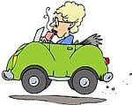
2. Morgen ist keine Schule. Wir keine Hausaufgaben machen. 
3. Mama, ich ein Eis essen?  – Ja, aber nicht jetzt.
4. du Kaffee?  – Nein , ich trinke lieber Tee.
5. Markus heute Abend unbedingt das Fuβballspiel sehen. 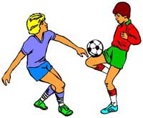
6. ihr noch ein Glas Wein trinken?  – Ja , gerne.



1. Bettina ist krank.  Sie nicht auf die Party gehen .
2. Tobias jeden Tag in die Schule gehen. http://static4.depositphotos.com/1001911/337/v/110/depositphotos_3376956-Schoolboy.jpg

1. ihr auf der Straβe Fuβball spielen ? – Nein. 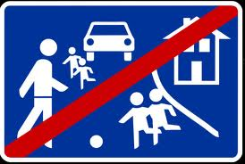

1. Τοm, warum du Italienisch lernen? – Weil mein Freund aus Italien kommt. 

1. Herr Schmidt , Sie bitte ins Lehrerzimmer kommen? 

1. ihr euren Chemielehrer ? – Ja, sehr.

1. Daniel und sein Freund heute Abend in die Disco gehen. 

1. ich jetzt in den Zoo gehen ?  – Ja.

1. Der Arzt sagt, er viel Obst und Gemüse essen. 